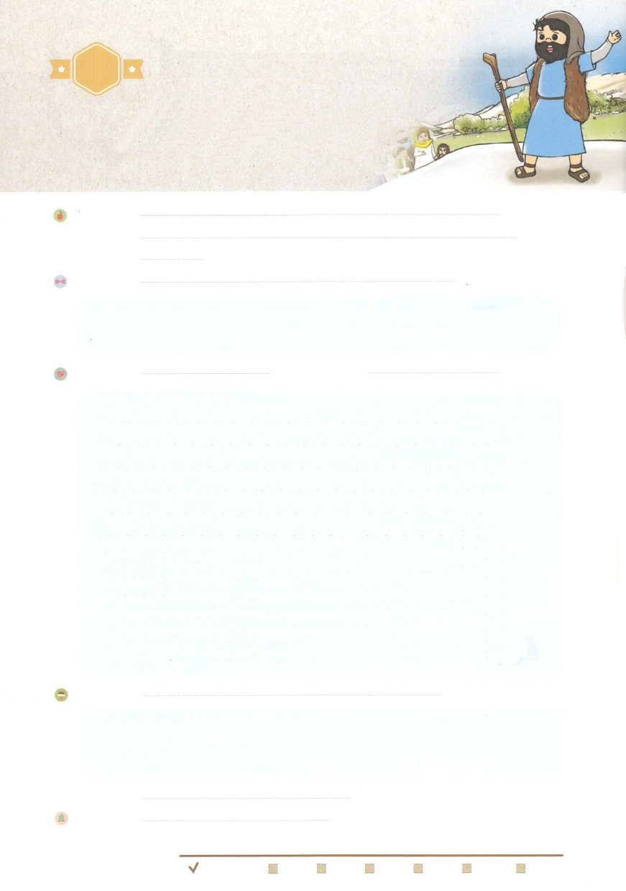

れいはいはさいこうのしゅくふく

わたしを　あいしてくださる　かみさまに

さいこうの　えいこうを　ささげましょう

ゼパニヤよげんしゃ

まいにち

れいはい

いのり　　　　　　　　　　　　　　　　　　　　　　　　　　　　　　　　　　　　　　　しかいしゃ

しとしんじょう　　　　　　　　　　　　　　　　　　　　　　　　　　　　　　　　　　　みんなで

さんび　　　　　　　　さんびか234ばん（よにもとうとくきよきふみあり）わたしのおうさまイエスさま(2016ねんこどもさんび)

　　　　　　　　　　　　　　　　　　　　　　　　　　　　　　　　　　　　　　ゼパニヤ1章1節

ユダの、アモンの子ヨシヤのに、クシの子ゼパニヤにあったのことば。クシはゲダルヤの、

ゲダルヤはアマルヤの、アマルヤはヒゼキヤのである。

みことば　　　　　　　　　　　　　　ゼパニヤよげんしゃ　　　　　　　　　　　　　　　　　しかいしゃ

　　ヒゼキヤの4のゼパニヤのは「がされた」というです。

　　ユダののヒゼキヤは、のになでした。ゼパニヤは、を

したユダのヨシヤのにしたです。ヨシヤのおじいさん、マナセ

のゆえにユダはアッシリヤのになって、らにみつぎものをささげ、アッシリヤの

をしていました。

　　ヨシヤはのでだったダビデのようにきました。をすべてして、

をきれいにしてしました。でのみことばをんで、そのにされた

とおりにきました。とともにのりをりました。がわれるのいけにえを

ささげました。ゼパニヤは、にのみことばをべえるでした。

　　たちも、ヨシヤとゼパニヤのように、のみことばにきってきなければ

なりません。

いのり　　　　　　　　　　　　　　　　　　　　　　　　　　　　　　　　　いっしょに　おおきなこえで

いのりましょう

あいの　かみさま！　ヨシヤおうと　ゼパニヤのように　かみさまの　みことばに　きき

したがわせてください。　わたしを　しる　おおくの　ひとが　かみさまに　たちかえって

くることを　ねがいます。きょうかいを　たてる　ひとに　なりたいです。たすけてください。

イエス・キリストの　おなまえによって　おいのりします。アーメン

しゅのいのり　　　　　　　　　　　　　　　　　　　　いっしょに　しゅのいのりを　いのって　れいはいを　おえましょう

フォーラム　　　　　　　　　　　　　　　　　　　　きょうの　みことばを　きいて　パパとママと　はなしを　しましょう

　　　　　　　　　　　　　まいにちチェック！ 　6日（）　7日（）　8日（）　9日() 　10日()　 11日（）

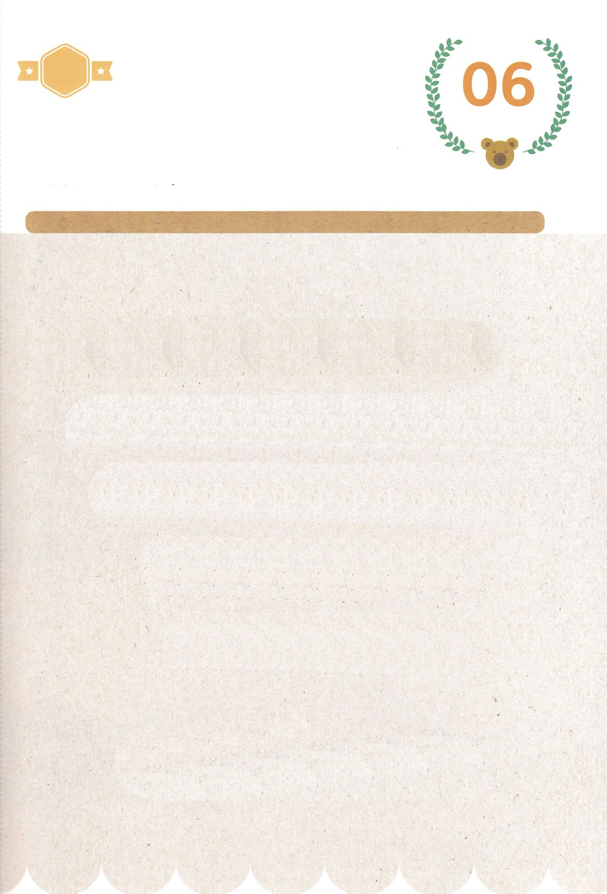

みことば　あんしょう

かみは　ひとを　ごじしんの

かたちとして　そうぞうされた。

かみのかたちとして

かれを　そうぞうし、

おとこと　おんなとに

かれらを　そうぞうされた。

そうせいき　１しょう２７せつの　みことば

げつようび

113とは、みことばを　１にち　３かい　３かいずつ　よめば

　　　　　　いっしゅうかんに　おぼえることが　できるという　いみです。

あまくて　ふしぎな　かみさまの　みことばを　まいにち　よみましょう。

よく　みえる　ところに　はっておいて　いっしゅうかん

くりかえし　よんで　みことばを　おぼえましょう

あま～い

１１３

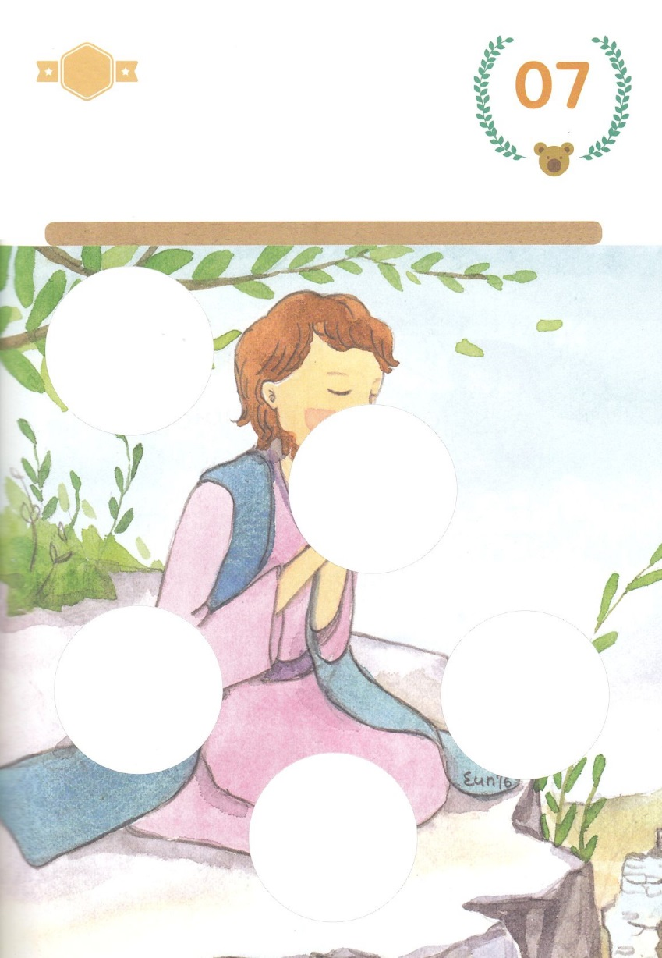

きりはりしよう

かようび

はる　ところ

はる　ところ

はる　ところ

はる　ところ

はる　ところ

きって　はりましょう

いつも　かみさまが　よろこばれることを　えらんだ　ヒゼキヤおう

ヨシヤおう　ゼパニヤよげんしゃの　ように　わたしも　いつも

れいはいをして　いのって　かみさまが　よろこばれる　ことを

えらびましょう。　えの　まるの　ぶぶんに　つぎの　ページから

あう　えを　きりとって　はりましょう。

ちょき　ちょき

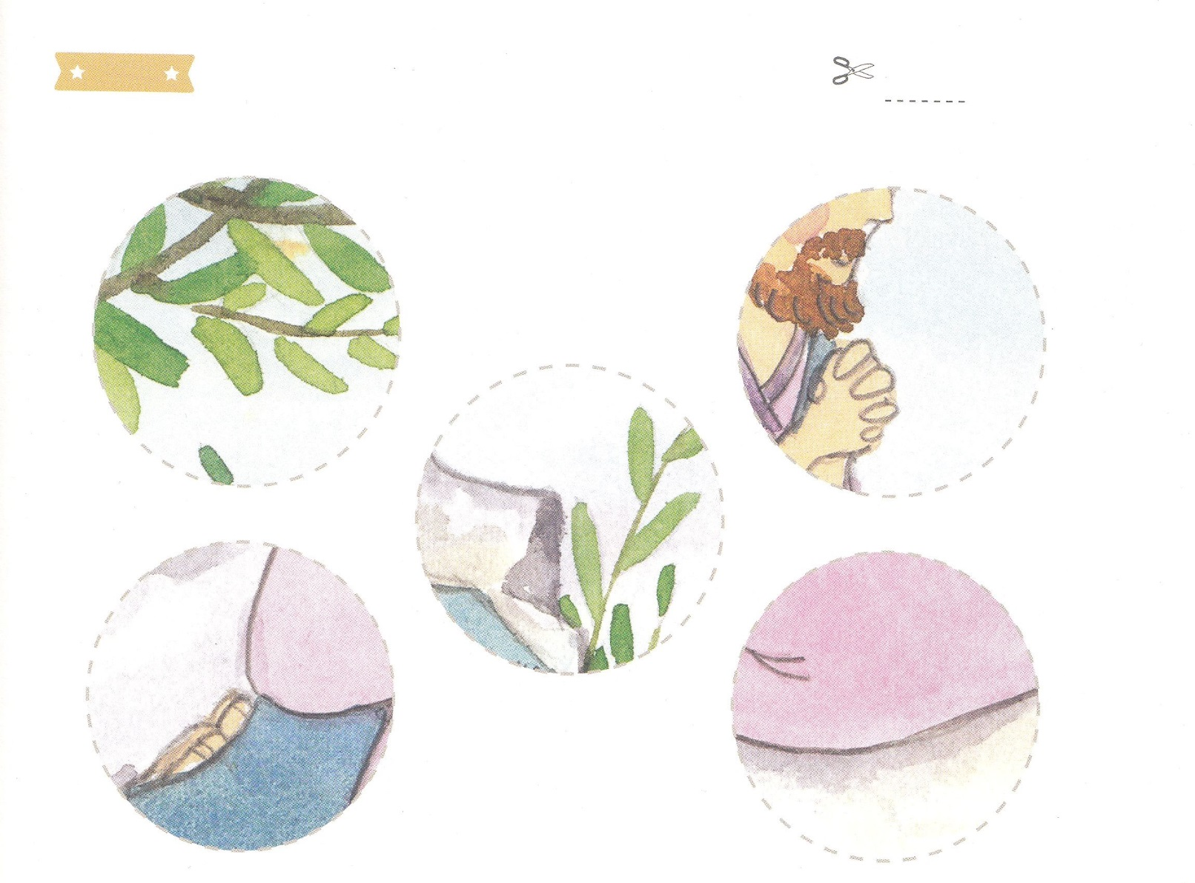

ふろく　　　まえの　ページで　つかいましょう　　　　　　　　　　　　　　　　てんせんで　きりとりましょう

　　　　　　　　　　　　　　　　　　　　　　　　　　　　　　　　　　　　　　　　　　　　　　　　　　　　　　　てんせん：きりとる　ぶぶん

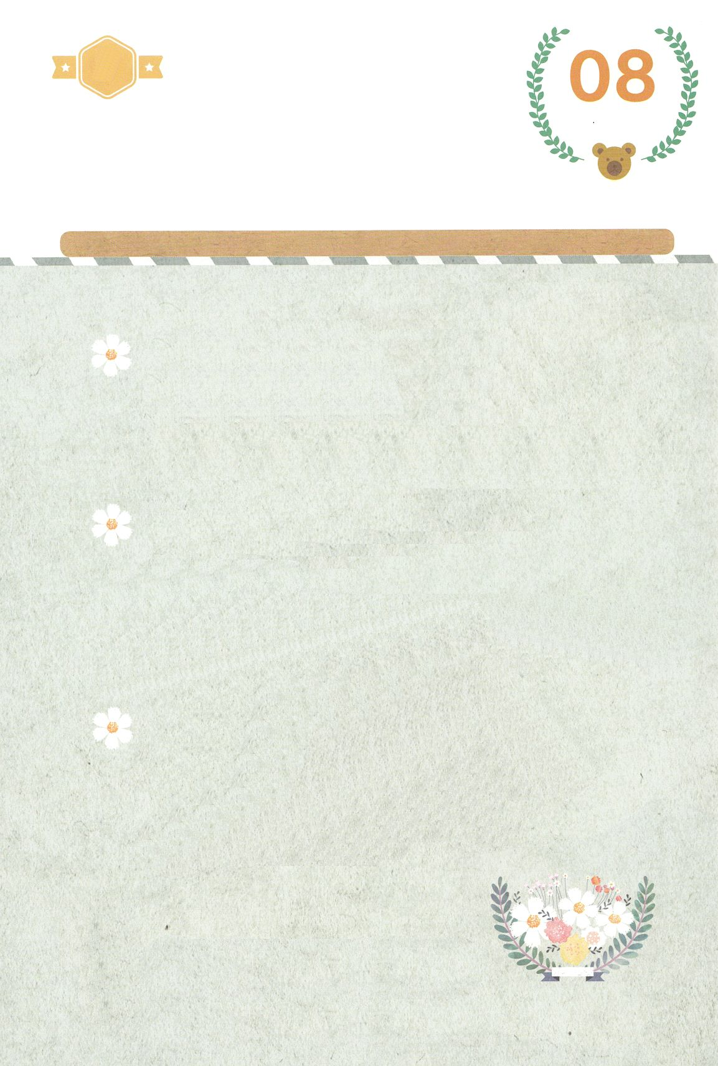

＜いれる　ことば＞

しんでん　ゼパニヤ　ぐうぞう　すぎこし

　　　　　　　　　　　　よげんしゃは

ヒゼキヤおうの　４だいめの　しそんです

　　　　　　　　　を　すべて　こわして

　　　　　を　きよめて

しゅうりしました

　たみと　ともに

　　　　　　　　　　の　まつりを　しました

はーい！

わたしです！

かくしんさがし

すいようび

かくしんの　ないようを　こころに　きざみましょう

きょうも　パパとママと　いっしょに　れいはいしましょう。

きょうの　みことばの　なかに　ある　じゅうような　たんごを

もういちど　かんがえてみましょう。

したに　ある　たんごから　みつけて　かきましょう。

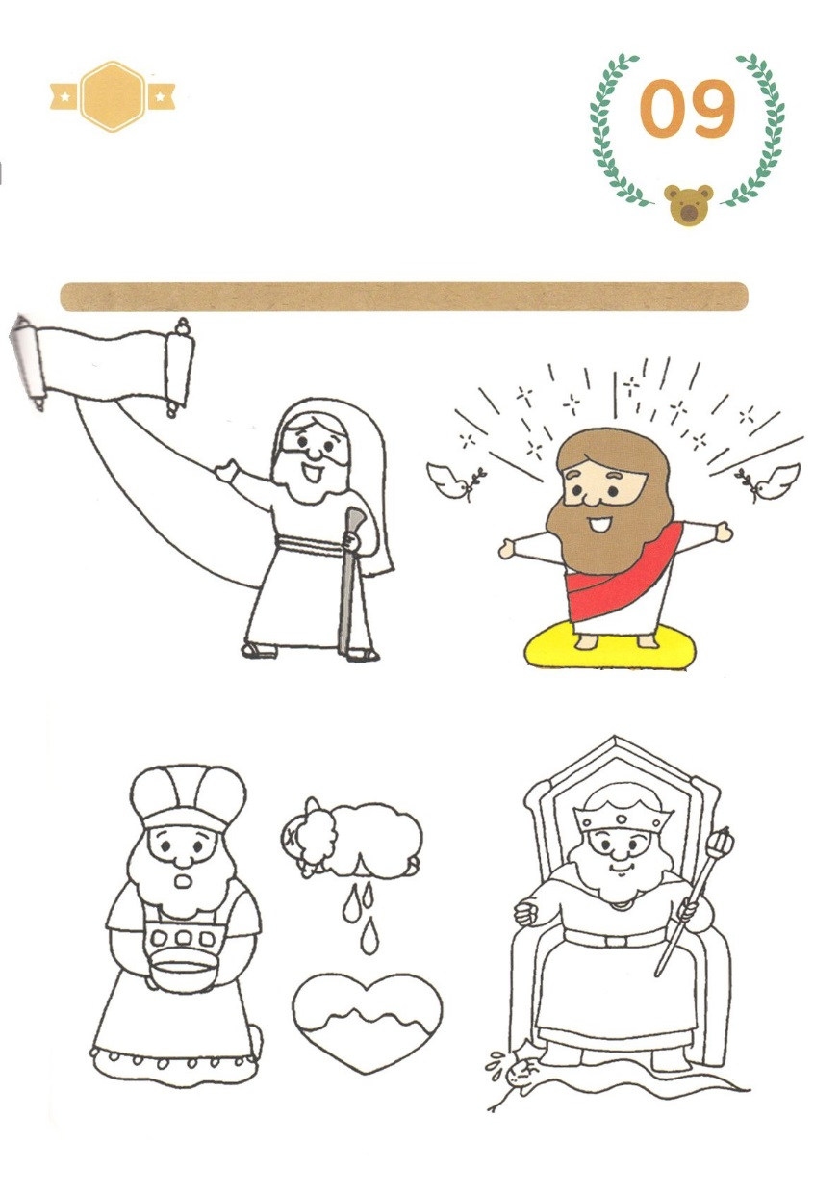

さがして　いろをぬろう

まことの　おう

まことの　さいし

キリスト

まことの

よげんしゃ

もくようび

どこ？

かくれている　えを　みつけたり　きれいに　いろを

ぬったり　しましょう

かみさまを　はなれた　ひとたちが　もういちど　かみさまに

もどってくる　ただ　ひとつの　ほうほうは　ヨシヤおうと

ゼパニヤよげんしゃの　ように　こられる　メシヤ、

こられた　キリストの　けいやくを　かいふくすることです。

まことの　よげんしゃ　まことの　さいし　まことの　おうに

いろを　ぬりましょう

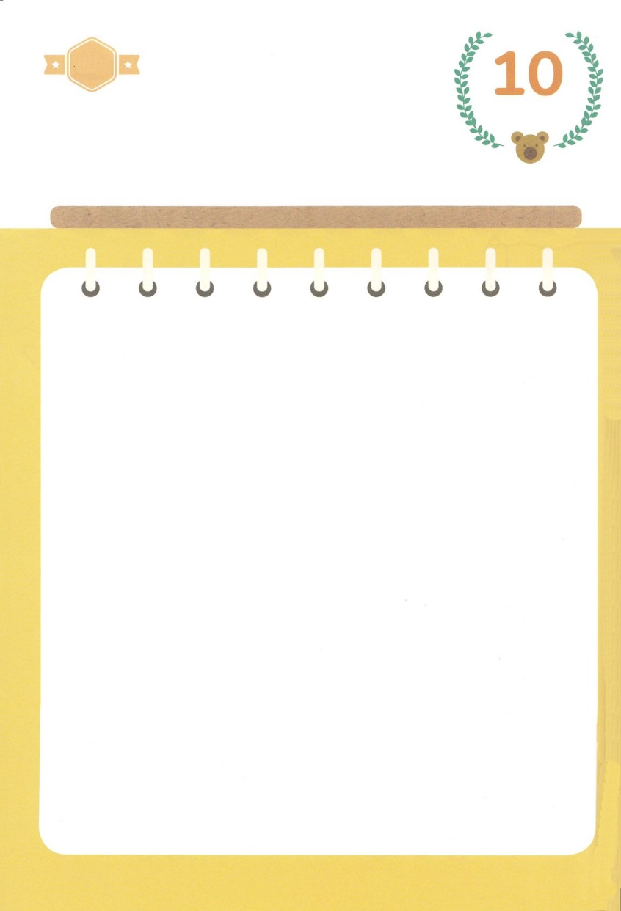

ひょうげんしよう

パパとママと　いっしょに　おはなしして

かみさまが　よろこばれる　かんがえ　ことば　こうどうを

えで　ひょうげんしましょう。

わたしは　いつ　いちばん　しあわせですか

パパと　ママと　いっしょに　はなしを　して

わたしが　いちばん　しあわせな　ときの　すがたを

えで　ひょうげんしてみましょう。

きんようび

ひそひそ

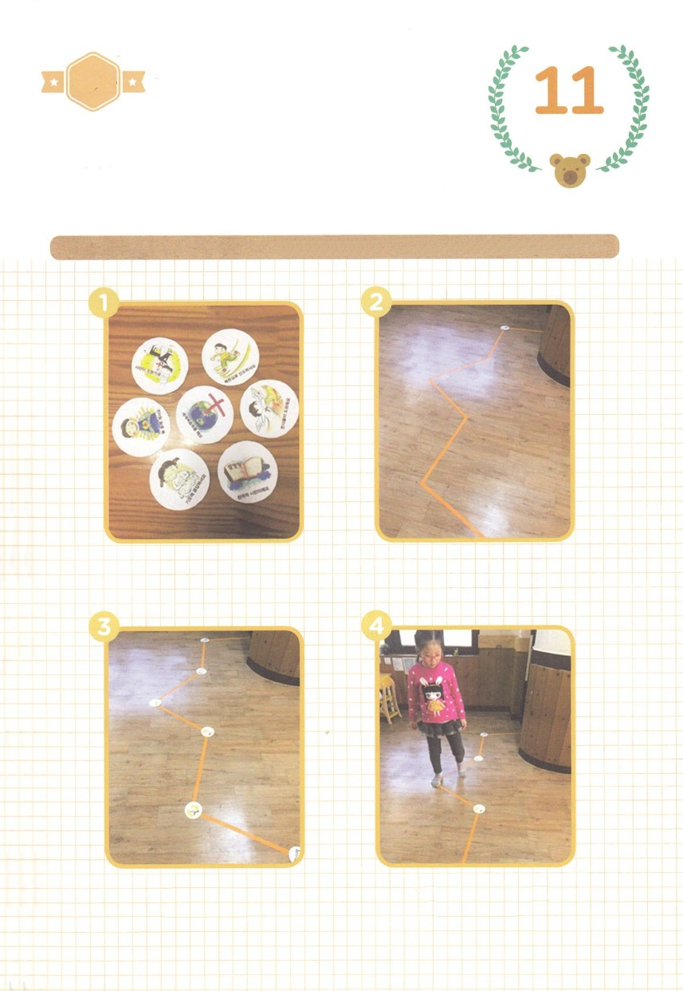

ワーク

たのしい　ワークをして　いっしゅうかんの　みことばを

こころに　きざみましょう

かみさまは　かみの　こどもに　れいてきな　みぶんと　けんいを

くださいました。　かみのこども、　せいれいの　みちびき、

いのりの　こたえ、　サタンを　しばる、　みつかいの　たすけ、

てんごくの　たみ、　せかいふくいんか　です。

パパと　ママと　いっしょに　したの　しゃしんを　さんこうに

して　つくって　みましょう

　　　　　じゅんびする　もの：はさみ、のり、マスキングテープ、りょうめんテープ、つぎのページの　え

かみさまが　くださった　しゅくふくを

こころに　きざみながら

せんに　そって　あるきましょう。

マスキングテープの　うえに

きりとった　えを

じゅんばんに　はりましょう

げんかんから　とびらの　まえまで

マスキングテープを

はりましょう

つぎの　ページに　ある　え　と

じゅんびする　ものを

そろえましょう

ぴょん

ぴょん

どようび

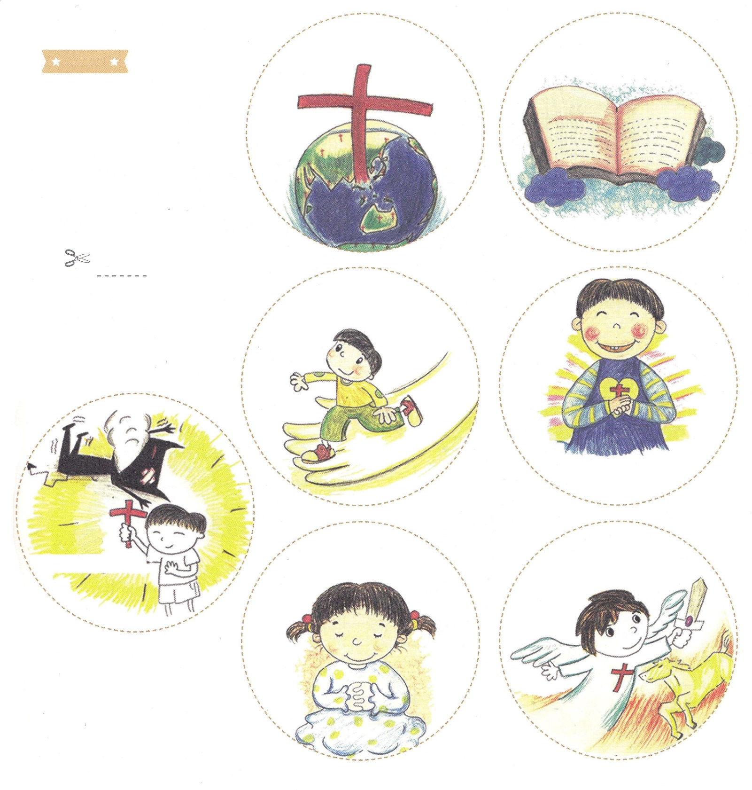

　　てんせんで　きりとりましょう

　　　　　　　てんせん：きりとる　ぶぶん

いのりに

こたえられます

サタンが

　にげていきます

いつも　ともに

おられます

しゅくふくの　みちに

みちびかれます

みつかいが

　たすけてくれます

まえの　ページの　ワークに　つかいましょう

ふろく

かみのこどもにだけ

　あたえられた

てんごくの

こくせきが　あります

いのちのしょ

せかいふくいんかを

　　　　　　　します